Витаминный салат "Калейдоскоп".

Приготовила Попова Соня вместе с мамой Ириной Борисовной

-средняя группа «Колокольчики»

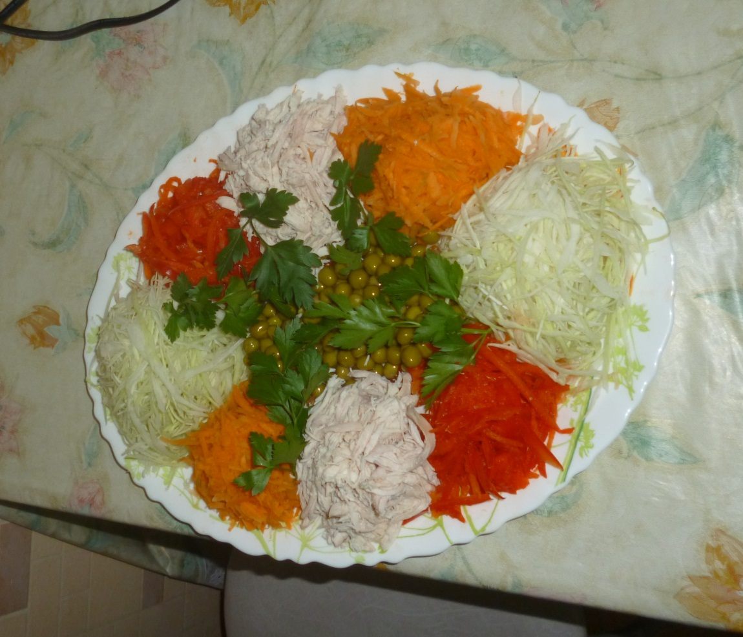
Ингредиенты:
1 красный сладкий перец,
2 моркови (средние)
1 баночка горошка (маленькая)
свежая капуста на
(количество на свое усмотрение)
1 куриная грудка
майонез и оливковое масло
соль, зелень

Пошаговый рецепт:
Этот простой рецепт овощного салата, мне посоветовала его моя подруга. И в который раз, я убедилась в правдивости слов - "все гениальное - просто!"
Для начала выкладываем все необходимые ингредиенты в глубокое блюдо секторами.

Куриную грудку (белое мясо) отвариваем, отделяем мясо волокнами друг от друга.

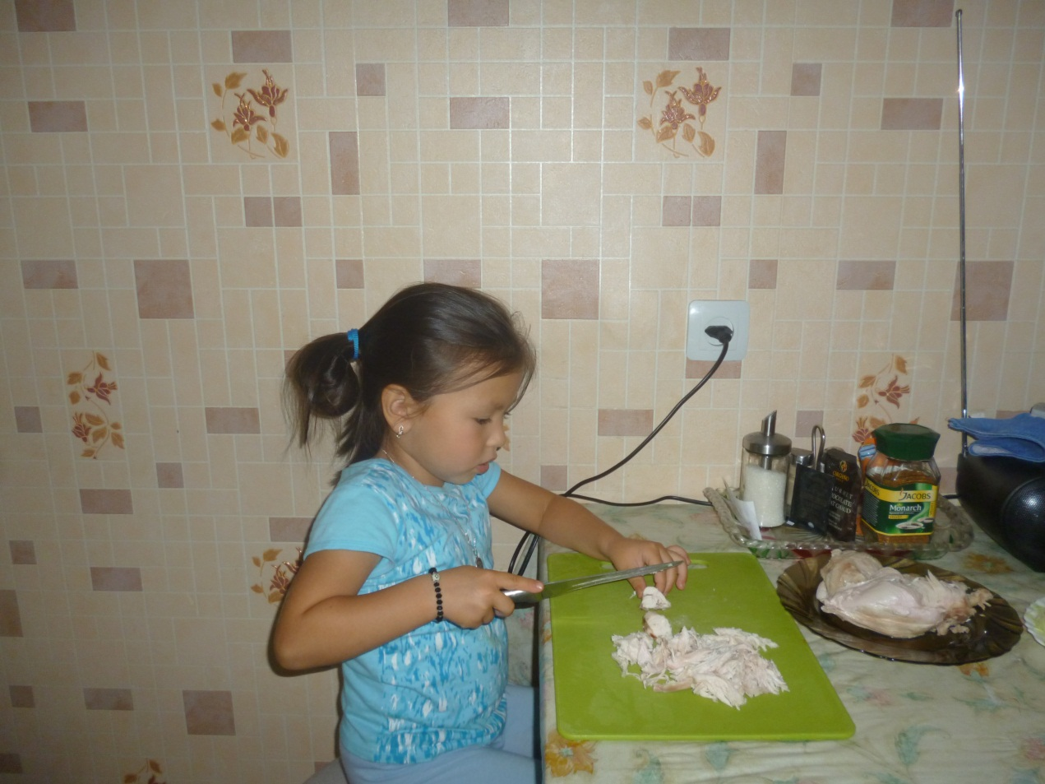
Морковь чистим, натираем с красным сладким перцем и свежей капустой сырыми на корейской терке или на обыкновенной крупной отдельно друг от друга.
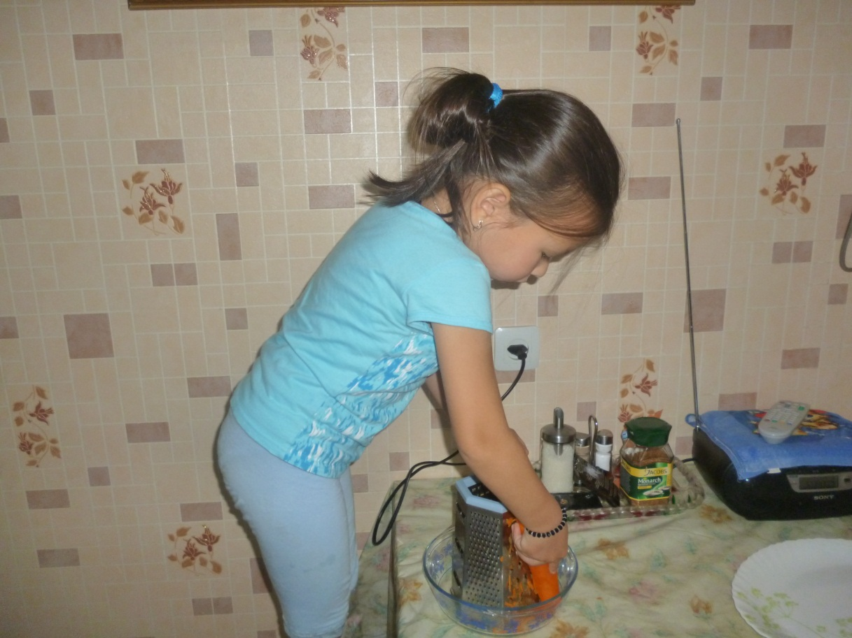

Теперь на большую тарелку выкладываю в центр горкой зеленый горошек, а потом, чередуя друг с другом и другие овощи, украшаем зеленью. В таком виде подаем наш овощной салат на стол. А непосредственно перед употреблением заправляем майонезом или оливковым маслом (на выбор), и, при необходимости, солим.
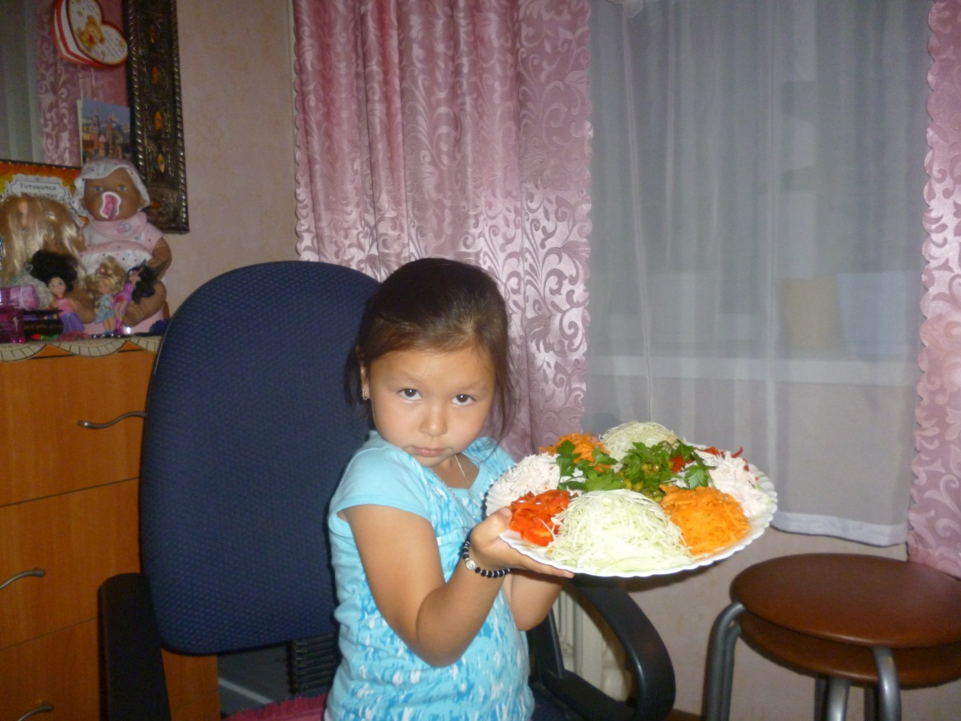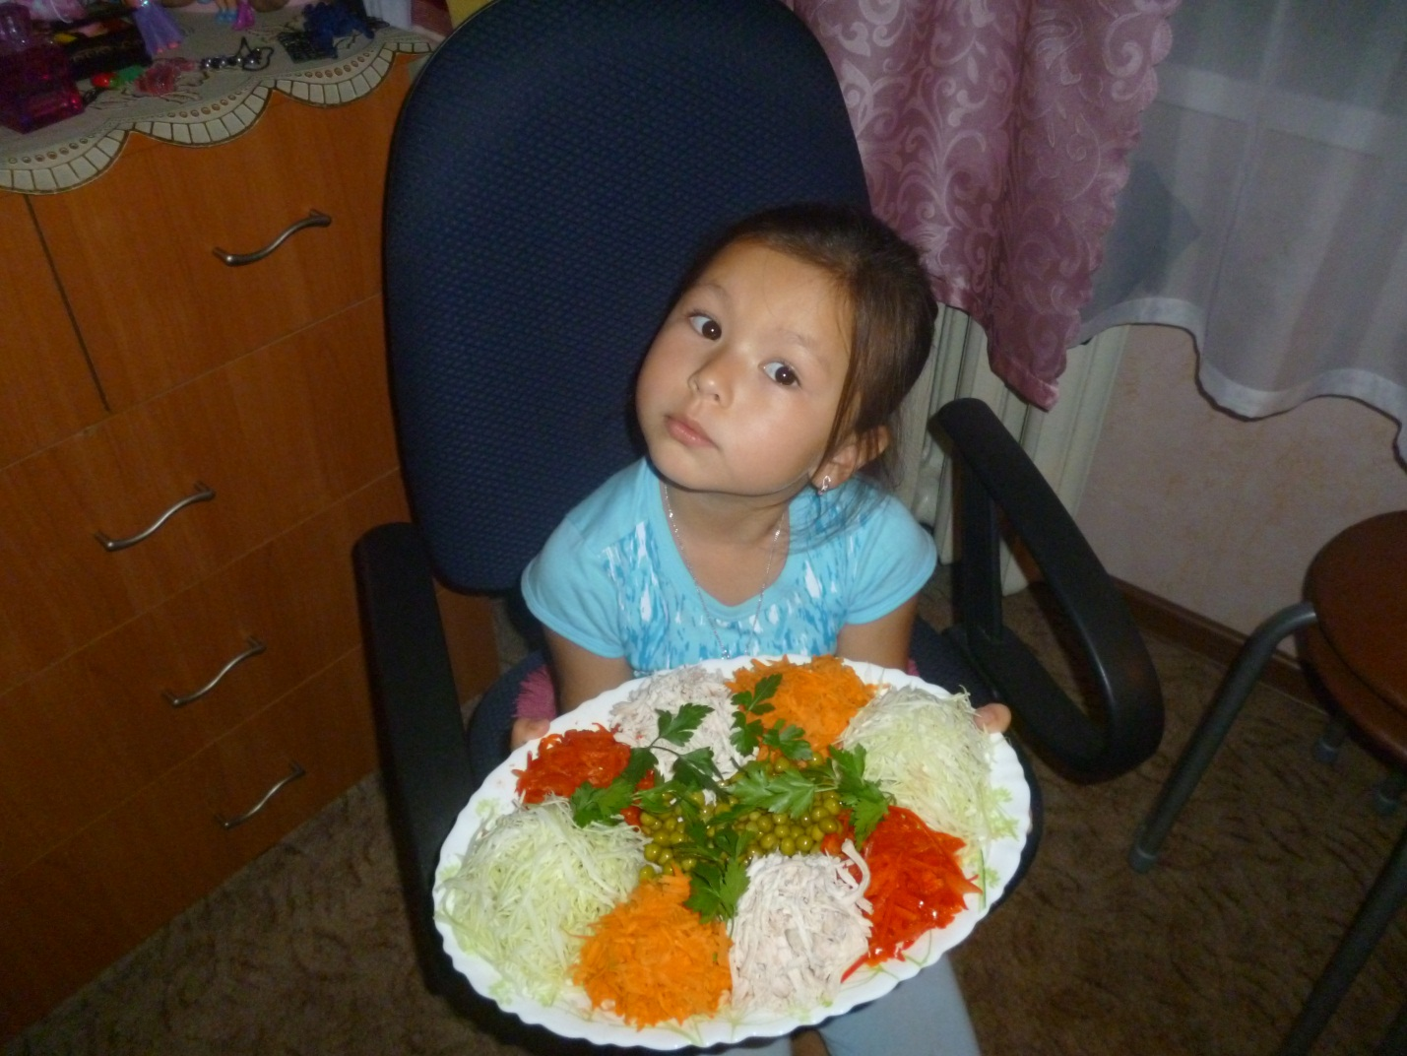
КУШАТЬ ПОДАНО, ГОСПОДА, ПРОСИМ К СТОЛУ!

Несмотря на свои простые компоненты, этот салат достойно украсит и разнообразит ваш праздничный стол!

